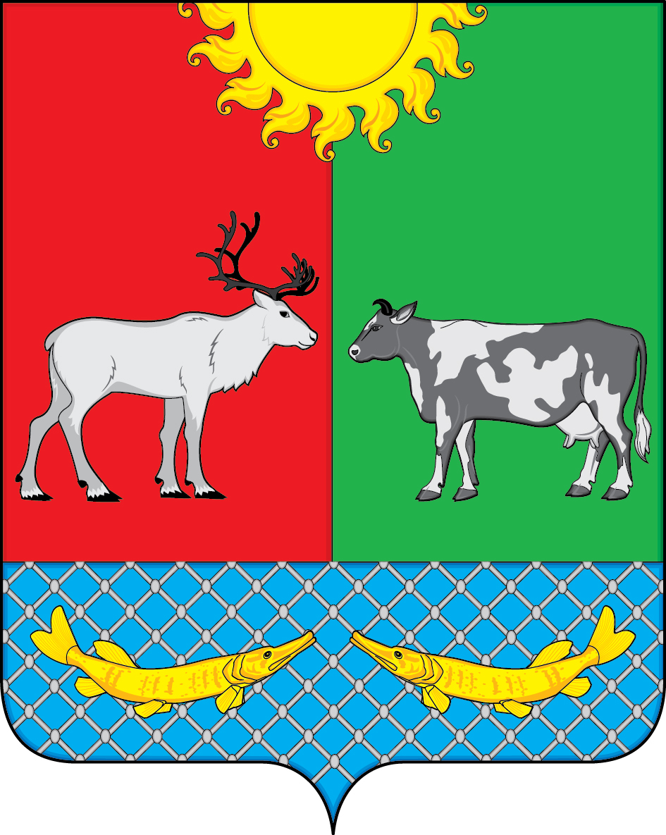

СОВЕТ ДЕПУТАТОВ
МУНИЦИПАЛЬНОГО ОБРАЗОВАНИЯ «КОТКИНСКИЙ СЕЛЬСОВЕТ»
НЕНЕЦКОГО АВТОНОМНОГО ОКРУГА

37-е заседания 6-го созыва

РЕШЕНИЕ

Об утверждении местных нормативов градостроительного проектирования муниципального образования «Коткинский сельсовет» Ненецкого автономного округа

В соответствии со статьей 29.4 Градостроительного кодекса Российской Федерации, пунктом 20 части 1 статьи 14 Федерального закона Российской Федерации от 06.10.2003 № 131-ФЗ «Об общих принципах организации местного самоуправления в Российской Федерации», пунктом 4 статьи 4.6 закона Ненецкого автономного округа от 17.02.2010 № 8-ОЗ «О регулировании отдельных вопросов организации местного самоуправления на территории Ненецкого автономного округа», пунктом 17 статьи 7 Устава муниципального образования «Коткинский сельсовет» Ненецкого автономного округа, Совет депутатов муниципального образования «Коткинский сельсовет» Ненецкого автономного округа РЕШИЛ:
1. Утвердить местные нормативы градостроительного проектирования муниципального образования «Коткинский сельсовет» Ненецкого автономного округа согласно приложению.
2. Настоящее решение вступает в силу со дня его официального опубликования.

Врио главы МО «Коткинский сельсовет» НАО А.И.Баев

Село Коткино НАО
23.07.2020 № 2

